开发要求

保护功能
● 均衡充电
● 反充保护
● 充电过流保护
● 过充电压保护
● 过放电压保护
● 过温电保护
● 低功耗

实物图片
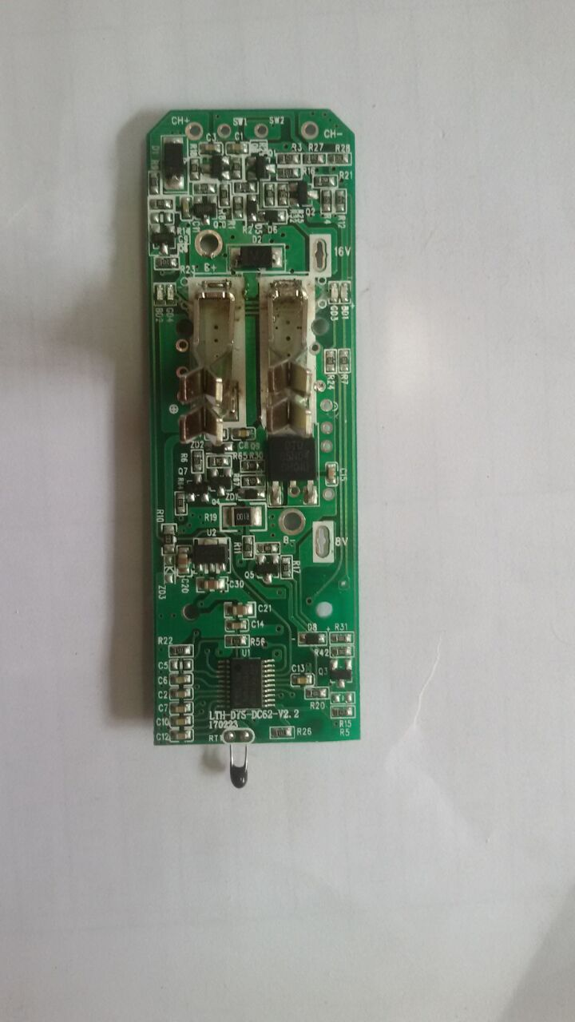
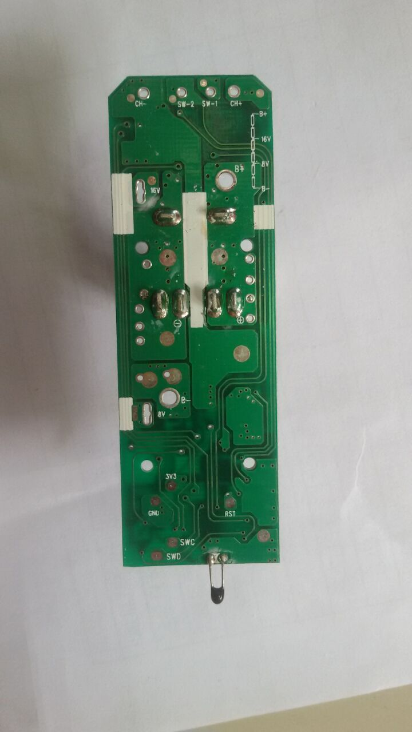

图1 主板实物图

电气规格参数

项目 | 过充电检测电压(V) | 过充电解除 | 均衡充电(uA) | 过放电检测电压(V) | 过放电解除 | 过温保护温度℃ | 恢复温度℃ | 充电过流保护电流(A) | 静态功耗(uA)
参数 | 2*（4.25±0.025） | 放电解除 | 40 | 2*（2.45±0.080） | 充电解除 | 70+3 | 55+3 | 1.5A | <50
原装充电压/电流为：26.1V/780mA
指示灯亮方式：
蓝灯：放电常亮、单节电芯3.2V以下跳红灯闪10次后灭；充电常亮、充满电灯灭！
红灯：充电过流、过温灯闪10次后灭！
空载保护:兰灯亮3秒-----转绿灯亮10秒----灯灭

保护板端口及连接示意图
B+
CH+

开关2
CH-
开关1
8V
B-
16V
16V

备注：板上B1 ，B2 , B3 , B4 , B5为兼容原装所开！常规不接！
端口名称 | 功能
P+ | 放电正极端口
P- | 放电负极端口
CH+ | 充电正极
CH- | 充电负极
SW1 | 放电开关1脚
SW2 | 放电开关2脚
B- | 连接到电芯组负极
(8V) | 连接到第2电芯正极
(16V) | 连接到第4电芯正极
B+ | 连接到电芯组正极

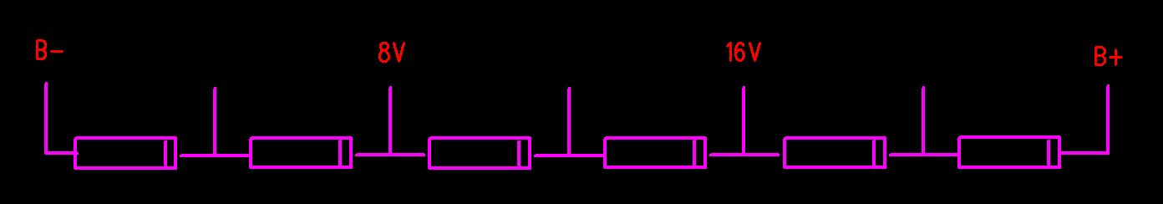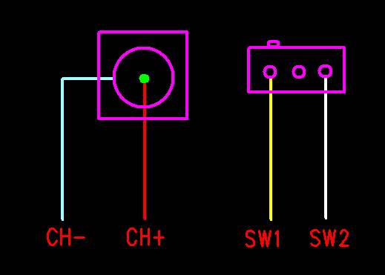

NO.  序号 | Item 项目 | Specifications 规格要求
4.1 | Typical Capacity 典型容量 | 2000mAh @ 5A Discharge (5A放电)
4.1 | Minimum capacity 最小容量 | 1900mAh @ 5A Discharge (5A放电)
4.2 | Nominal voltage 标称电压 | 21.6V
4.3 | Standard Charge 标准充电 | CC/CV,780mA, 25.0V
4.4 | Standard Discharge 标准放电 | CC, 5A, 18V
4.5 | End-of-charge Voltage 充电截止电压 | 25.0V±0.3V
4.6 | End-of-charge Current 充电截止电流 | 0.02C （At CV mode）
4.7 | End-of-discharge Voltage 放电截止电压 | 15 V
4.8 | Charging Time 充电时间 | 3.2hours（standard charge）3.2小时
4.9 | Standard Discharge Current 标准放电电流 | 5A放电
4.10 | Max Discharge Current 最大持续放电电流 | 18A
4.11 | Protection Discharge Current 放电保护电流 | 20-25A
4.12 | Initial Impedance 初始内阻 | Max:150mΩ
4.13 | Weight 重量 | Approx(约)：400±10g
4.14 | Operating temperature 工作温度 | Charging(充电)： 0℃~45℃  Discharging(放电)：-20℃~60℃
4.15 | Storage temperature 适宜储存温度 | -5℃~35℃
4.16 | Max Storage temperature 最高短期储存温度 | 65℃ ≤30d
4.17 | Storage Humidity 储存湿度 | ≤75% RH
4.18 | Standard environmental condition  标准环境 | Temperature(温度) ： 23±5℃  Humidity（湿度） : 45-75%RH  Atmospheric Pressure（大气压） ： 86-106 Kpa

